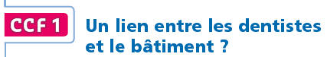

PARTIE A
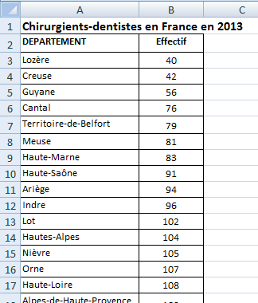
Namik, jeune diplômé assistant dentaire, se renseigne sur la répartition des chirurgiens-dentistes dans les 100 départements français, en vue de trouver un emploi. Le tableau du fichier ch3 CCF1.xls donne le recensement des chirurgiens-dentistes au 1er janvier 2013 dans chaque département. (www.drees.sante.gouv.fr)

1. a) Calculer l’étendue de cette série statistique.
……………………………………………………………………………………………………………………………………
b) Calculer le nombre moyen de chirurgiens-dentistes par département ainsi que l’écart type en utilisant les fonctionnalités du tableur.
La dispersion des valeurs par rapport à la moyenne est-elle faible ou importante ?
……………………………………………………………………………………………………………………………………
……………………………………………………………………………………………………………………………………
c) Déterminer le nombre médian de chirurgiens-dentistes par département ainsi que les premier et troisième quartiles.
…………………………………………………………………………………………………………………………………………………………………………………….……….
…………………………………………………………………………………………………………………………………………………………………………………….……….
…………………………………………………………………………………………………………………………………………………………………………………….……….

d) Construire le diagramme en boîte représentant cette série statistique.

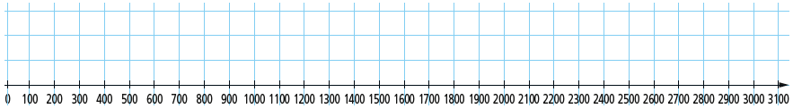

2. On a regroupé par classes le nombre de chirurgiens-dentistes dans le tableau ci-dessous :
Nombre de  chirurgiens-dentistes | [ 40 ; 100 [ | [ 100 ; 200 [ | [ 200 ; 300 [ | [ 300 ; 500 [ | [ 500 ; 700 [ | [ 700 ; 1 000 [ | [ 1 000 ; 3 100 [
Nombre de départements | 10 | 32 | 13 | 17 | 12 | 8 | 8
Fréquence
en %
Fréquence cumulée croissante
a) À l’aide de ce tableau, calculer le nombre moyen de chirurgiens-dentistes.
…………………………………………………………………………………………………………………………………………………………………………………….……….
…………………………………………………………………………………………………………………………………………………………………………………….……….

Comparer le résultat obtenu avec celui calculé au 1. b) .
…………………………………………………………………………………………………………………………………………………………………………………….……….
b) Compléter le tableau en calculant les fréquences et les fréquences cumulées croissantes.
Donner la classe médiane.

c) Ci-dessous, le début du polygone des fréquences cumulées croissantes sur [ 40 ; 950 ] :
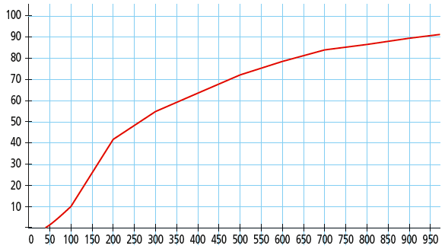
Déterminer graphiquement la médiane et les premier et troisième quartiles de la série.
…………………………………………………………………………………………………………………………………………………………………………………….……….
…………………………………………………………………………………………………………………………………………………………………………………….……….
d) Comparer avec les résultats déterminés au 1.c). Le regroupement en classes est-il pertinent ?
…………………………………………………………………………………………………………………………………………………………………………………….……….
…………………………………………………………………………………………………………………………………………………………………………………….……….

PARTIE B
Namik souhaiterait plus particulièrement s’installer dans la région Aquitaine. Projetée en 2014, cette région comporte 12 départements, cités dessous.

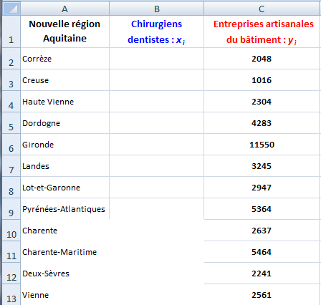
1. Compléter, dans le tableau ci-contre, les effectifs des chirurgiens-dentistes de chacun des départements, à l’aide du fichier fourni dans la partie A.

2. Namik envisage d’acheter une maison ancienne et prévoit d’effectuer des travaux.
Dans le journal local, il lit le recensement des entreprises artisanales spécialisées dans le bâtiment dans cette région.
Il se demande s’il peut y avoir une liaison entre ces deux séries statistiques.
a) Recopier le tableau sur une feuille du tableur ou dans les listes de la calculatrice.
Construire le nuage de points représentant cette série double.
b) Un ajustement affine peut-t-il être envisagé d’après la forme du nuage ?
…………………………………………………………………………………………
…………………………………………………………………………………………………………………………………………………………………………………….……….
c) Donner l’équation de la droite de régression de y en x par la méthode des moindres carrés. Mettre sous la forme
y = ax + b , où a est arrondi à 10 ⁻ ² et b à l’unité.
…………………………………………………………………………………………………………………………………………………………………………………….……….
Interpréter le coefficient b de cette droite.
…………………………………………………………………………………………………………………………………………………………………………………….……….
…………………………………………………………………………………………………………………………………………………………………………………….……….
d) Calculer le coefficient de corrélation linéaire.
…………………………………………………………………………………………………………………………………………………………………………………….……….
L’ajustement affine semble-t-il de bonne qualité ?
…………………………………………………………………………………………………………………………………………………………………………………….……….
…………………………………………………………………………………………………………………………………………………………………………………….……….
e) Si Namik trouve une maison dans une zone où il y a 300 chirurgiens-dentistes, combien trouvera-t-il d’entreprises du bâtiment ?
…………………………………………………………………………………………………………………………………………………………………………………….……….
…………………………………………………………………………………………………………………………………………………………………………………….……….
Cette corrélation entre ces deux variables statistiques a-t-elle un sens ? Justifier.
…………………………………………………………………………………………………………………………………………………………………………………….……….
…………………………………………………………………………………………………………………………………………………………………………………….……….

